Galerie La Ferronnerie
Brigitte Négrier
40, rue de la Folie-Méricourt
F-75011 Paris +33 (0)1 78 01 13 13
www.galerielaferronnerie.fr
Mardi à vendredi : 14h-19h, samedi : 13h-19h
brigitte.negrier@club.fr

esther berelowitsch
caroline cieslik
photographies

voyages d’agrément

vernissage samedi 13 novembre de 15h à 20h
exposition du 13.11 au 11.12.10
avec le concours de

Deux jeunes photographes proposent leur vision singulière de ‘voyages’ à travers des paysages proches / lointains
Caroline Cieslik s’interroge sur le paysage français modelé, modifié par la main de l’homme, notamment par la culture
des terres, utilisant notamment le diaporama (Monoculture) pour souligner une certaine monotonie de ces lieux cultivés.
Esther Berelowitsch, renouvelant la tradition de siècles précédents, part sur les traces d’un écrivain Finlandais renommé,
un prétexte pour découvrir d’autres paysages, tenter d’approcher non sans humour, les habitants de la Laponie avec
leurs coutumes –fantasmées ou réelles- septentrionales.
L’empreinte des hommes apparaît fondatrice de leur démarche, en creux chez Caroline, bien tangible chez Esther,
les deux accompagnant leurs clichés d’un champ lexical ajusté à leurs observations.

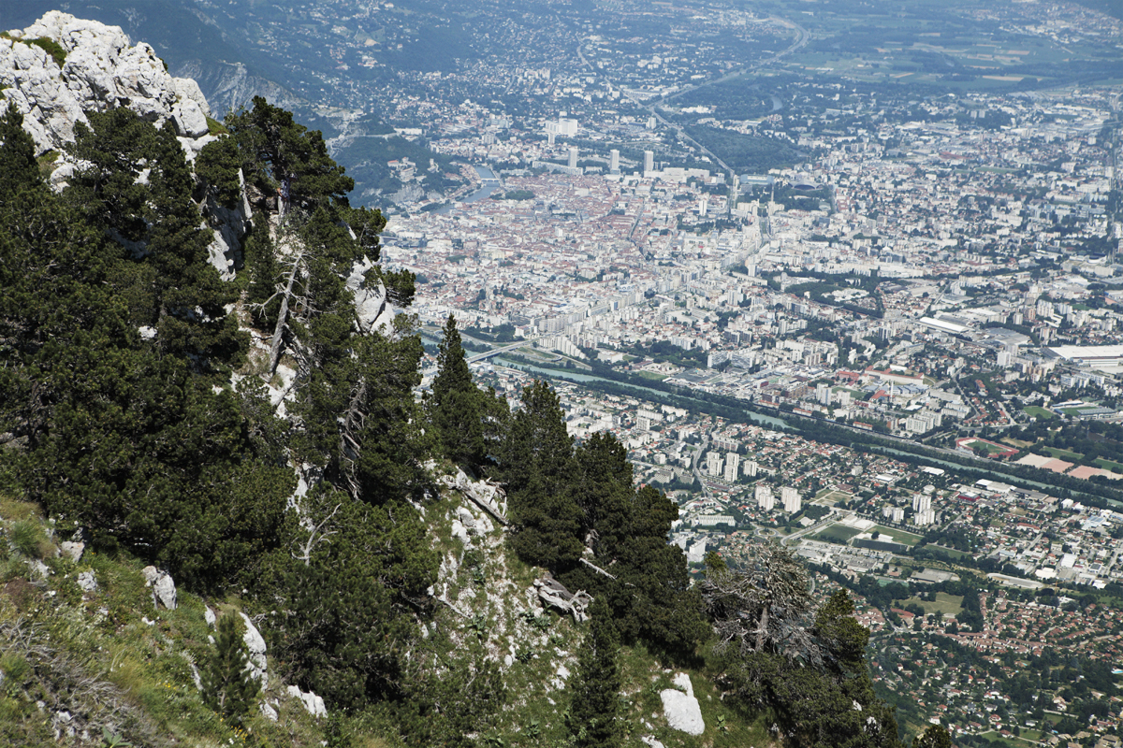

Caroline Cieslik, La ville, 2010, tirage jet d’encre sur dibond, 70x105cm, 1/5

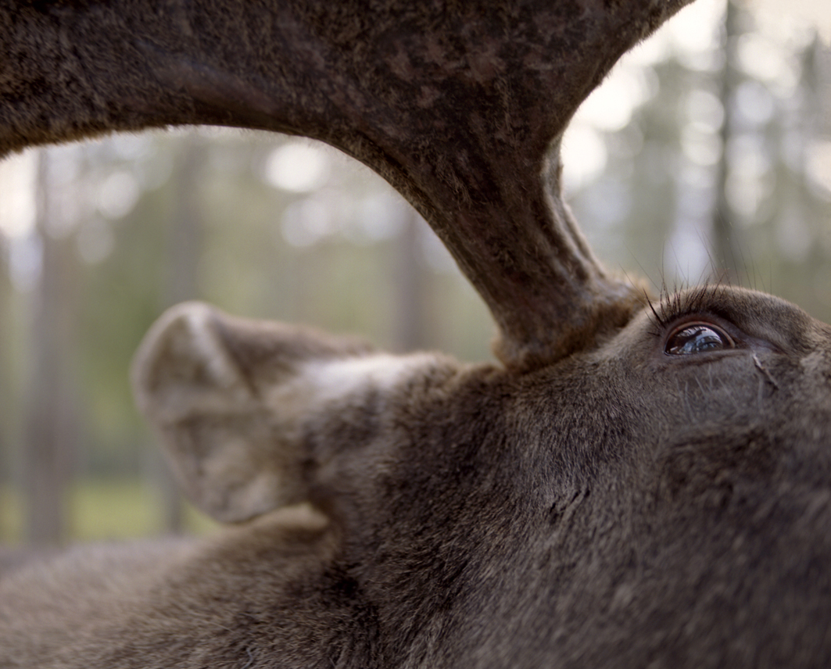

Esther Berelowitsch, l’élan, c-print sur aluminium, 56,5 x 45,5 cm, n° 1 /4

Caroline Cieslik (née en 1983, France)
A travers la photographie, la vidéo et l'écriture, j’analyse les traces de l’activité humaine sur son
environnement afin de traduire la relation de l’homme à ses paysages : influencé par son milieu
de vie et simultanément le modifiant irrémédiablement, des paysages à la fois matrices et empreintes.
Je recherche donc des formes plastiques qui comprennent le paysage non pas uniquement comme
un espace purement topographique donc figé mais aussi un lieu mouvant car en plus ou moins lente
ou brutale modification physique du fait de l’activité mais aussi de la perception humaine. De ce fait,
je travaille images fixes et images en mouvement : le montage en diaporama d’images photographiques
donne une temporalité à mes paysages, le travail de vidéos en plans fixes capte les flux qui viennent
s’inscrire sur un espace donné.
La notion de paysage étant pluridisciplinaire, ma pratique se nourrit tout autant de travaux réalisés
dans les champs artistiques que des écrits d’historiens, de géographes, de politiques.

A propos de MONOCULTURE, 2009

Ce diaporama photographique porte sur l’une des formes paysagères les plus courantes en France
et en Europe, le champ. L’enjeu de ce travail est de questionner notre perception de ces paysages banals
et fonctionnels voués à la production agro-alimentaire de masse. Habiter, circuler, travailler, telle est l’utilisation
que nous faisons de ces territoires, machinale c’est à dire à la fois mécanique mais aussi sans réflexion pérenne
car prise dans l’engrenage d’un système économique.
Cette mise à plat de nos modes de vie tend à souligner le lien étroit existant, entre industrialisation du paysage
et la pauvreté biologique, visuelle et culturelle qu’il en résulte.

Mono-tonie.

Esther Berelowitsch (née en 1982, Montreuil, France)
à propos de la série Perfect Tittle-Tattle [Cancans parfaits]

en Laponie Finlandaise -[Ivalo, Inari, Sevettijärvi, Nellim, Kittilä, Rovaniemi, Sodankylä, Appisjärvi,
Kuttura, Rautaperä, Ranua, Akujärvi, Raja-Jooseppi-, depuis 2007, 22 photographies.
‘Je suis allée en Laponie avec la ferme intention de vérifier point par point les dires d'Arto Paasilinna,
auteur populaire finlandais né en Laponie. Ces romans, aux abords absolument absurdes, et à la limite
du fantastique, me semblait décrire systématiquement et avec une telle précision le caractère archétypal
des habitants de la Laponie, et ce caractère me semblait à un tel point extraordinaire, qu'il a fallu que je le traque.
Je me suis dit: si je peux trouver ne serait-ce qu’un pour cent de ces histoires rocambolesques dans la réalité
lapone, alors je tiens un sujet qui va m'occuper sur de nombreuses années.
J'ai suivi une ligne de fuite, comme les personnages de Paasilinna, qui quittent tout sans autre but que de s'en
aller, du sud de la Finlande jusqu'aux coins les plus reculés, aux frontières russes et norvégiennes de Laponie,
et plus loin encore. Partager le silence et du même coup l'intimité de mes compagnons de route, les suivre dans
leur quotidien, en forêt, sur les lacs, les motos neige qui s'enlisent dans la neige fondue.
[Tu n'as pas besoin de savoir où on va puisque tu es mon ami et que tu me fais confiance.
Il n'y pas de plan pour la suite de la journée, eh oui, je ne suis pas devin.]
Il s’agit là de voyage en «rhizome», notion de Deleuze et Guattari : le rhizome pousse de façon aléatoire selon
les nécessités, ne connaît aucune règle, il ne fait que s’adapter tout en grandissant, “[il fait] des cartes,
[trace] la ligne de fuite”. “Le rhizome procède par variation, expansion, conquête, capture, piqûre.”
En résulte une série qui se joue des clichés touristiques et nationaux, tout en les prenant comme sujets de
façon toute personnelle.Et cet esprit paasilinnien, que je retrouvais avec tant de conviction lors de mes différents
voyages en Laponie, m'a été confirmé par Paasilinna en personne, lors de notre rencontre en 2007:
nous parlons bien de la même réalité, lui en matière de "littérature des forêts", et moi de photographie des forêts.
Esther Berelowitsch
‘[Esther Berelowitsch] a su tenir une chronique photographique mêlant le sens des légendes et du déplacement
des repères avec le don de déceler ce qui s’échange entre les êtres et ce qui, derrière l’apparence du réel,
révèle les personnes. Il faut, pour accomplir cela naviguer loin des salons et des cénacles, là où peut-être
vit la vraie vie. […] Les sujets qu’elle aborde, comme on aborde un ami ou tout au moins une personne,
avec toujours la curiosité de connaître et de partager, participent donc de sa propre construction’.
François Barré, président des Rencontres internationales de la photographie d'Arles.
Ce projet a reçu le soutien du Centre Culturel Français d’Helsinki, du CEAAC (Strasbourg),
de FRAME (Finnish Fund for Art Exchange), de la DRAC Alsace, de Kodak, et a débuté lors d’une
résidence à HIAP (Helsinki International Artist-in-residence Programme) à la Cable Factory, Helsinki, en 2007.

A venir à la Ferronnerie

Laurent Fiévet, They shoot horses, don’t they, installations vidéo
15/12/10 > 20/01/2011

Le calendrier 2011 yvette et paulette est disponible à la galerie !

Actualités / Hors les murs

Laurent Fiévet
24/11 > 28/11/10 59’59’’. Collaboration au projet théâtral de Ludovic Kerfendal. Kaapelitehdas, Helsinki (Finlande)
18/12/2010 Deconstructing Lora. Ciné-concert avec Olivier Innocenti. Commissaire : Isabelle Lenormand, Mains-d’œuvres, Saint-Ouen (France)
fin janvier - Fratres. Contribution artistique au spectacle de Ludovic Kerfendal. Le Lieu 24/29,7, Paris
19/02 > 1/05/11- Chambres sourdes - Chambre d’écoute. Exposition collective. Commissaire : Audrey Illouz. Bussy Saint-Georges

Frédéric Coché,
4.11.2010 Librairie le Bal des ardents, Lyon, présentation du Livre l’Odyssée d’Adorno et Horkheimer
Janvier 2011 Festival de la Bande dessinée, éditions FREON, Angoulême, France

Dominique Dehais, Laurence Papouin, Egide Viloux
11.09.10 > 23.11.10 ‘Transfrontaliers’
au 19, Crac et au Musée Beurnier-Rossel, Montbéliard, à la Mals, Sochaux, France

Dominique Dehais, Jérôme Touron
3.10.10 > 7.11.10 in de tussentijd met galerie ramakers, Den Haag, The Netherlands

